**SKUPINA A**

**(A) TROPSKE KIŠNE KLIME**

Srednja mjesečna temperatura tijekom cijele godine je viša od 18 °C, a padaline su obilne. Prema godišnjem hodu padalina izdvajaju se tri klimatska tipa: prašumska, monsunska i savanska klima.

**Prašumska klima** (Af) tijekom cijele godine ima visoke temperature (vječno ljeto) i obilje padalina (više od 2500 mm). U takvim uvjetima razvija se biljna zajednica tropskih kišnih šuma koje su u Južnoj Americi zovu **selvas**. Klima je teška za život ljudi pa su prostori s takvom klimom rijetko naseljeni. Prašumsku klimu imaju dijelovi Južne Amerike.

**Savanska klima** (Aw) razlikuje se od prašumske po manjoj količini padalina. Sušno razdoblje javlja se u hladnijem dijelu godine. S udaljavanjem od ekvatora prema obratnicama sušno razdoblje je sve dulje. Zbog sušnog razdoblja mijenja se vegetacija. U savanskoj klimi razvijena je savana, biljna zajednica visokih trava s rijetkim, niskim drvećem širokih krošanja. U brazilu savane se zovu **campos**, a u španjolskom govornom području **llanos**. Bujnija vegetacija razvijenija je samo uz rijeke. Savansku klimu imaju područja od 5 do 20° geografske širine u Srednjoj i Južnoj Americi.

**SKUPINA D**

**(D) SNJEŽNOŠUMSKE ILI BOREALNE KLIME**

Temperatura najhladnijeg mjeseca niža je od 3 °C, pa su zime duge i hladne. Taj klimatski razred javlja se samo na sjevernoj polutki. U područjima nižih geografskih širina ljeta mogu biti i vruća, a prema sjeveru su niže ljetne i zimske temperature. Godišnja amplituda temperature prelazi 30 °C. Prema količini i godišnjem hodu padalina, izdvajamo vlažnu i suhu borealnu klimu.

**Vlažna borealna klima** (Df) raširena je u Sjevernoj Americi (sjevernije od paralele 50º) i u Euroaziji (sjevernije od paralele 60º, osim istočnog Sibira). Temperature se smanjuju s porastom geografske širine, a količina padalina s udaljavanjem od obale. Godišnja količina padalina kreće se od 650 do 900 mm. Znatan udio padalina čini snijeg. Najraširenija biljna zajednica je **tajga** (uvijek zelena šuma). Prema sjeveru tajga prelazi u tundru (biljna zajednica mahovina, lišajeva i patuljastih breza), a prema jugu u miješane i listopadne šume ili trave.

Istočni Sibir ima **suhu borealnu klimu** (Dw). Padalina ima malo, i to uglavnom ljeti. Zime su suhe i izuzetno hladne. Temperatura najhladnijeg mjeseca niža je od 38 °C. Na sjeveru je razvijena tundra koja prema jugu prelazi u tajge.

**SKUPINA E**

**(E) SNJEŽNE KLIME**

Najsjeverniji dijelovi kontinenata sjeverne polutke i najviši planinski vrhovi imaju **klimu tundre** (ET). U toj klimi temperature su izrazito niske, ali su zime blaže nego u Dw klimi. Ni u najtoplijem mjesecu temperatura ne prelazi 10 °C. Zbog velike hladnoće padne samo 250 mm padalina. U maglovitim ljetima na otopljenu tlu razvije se biljna zajednica **tundre**. Još hladniju klimu imaju Antarktika i zaleđeni Arktik. To je **klima vječnog mraza** (EF). U najtoplijem mjesecu temperatura ne prelazi 0 °C. Stoga izdvajamo hladno i manje hladno razdoblje. Padalina je manje od 150 mm.

**SKUPINA C**

**(C) UMJERENO TOPLE KIŠNE KLIME**

Klime s temperaturom najhladnijeg mjeseca do 3 °C, a najtoplijeg iznad 10 °C nazivamo umjereno tople kišne klime. Odlikuju se pravilnom izmjenom godišnjih doba. Prema godišnjem hodu padalina, izdvajaju se tri vrste klime.

**Umjereno tople vlažne klime** (Cf) primaju padaline tijekom cijele godine, a količina iznosi od 500 do 1500 mm. Klime se razlikuju po ljetnim temperaturama. S porastom geografske širine smjenjuju se vruća, topla i svježa ljeta. Vruća ljeta imaju istočne obale Sjeverne i Južne Amerike, Azije i Australije. Trećina Europe ima Cf klimu s toplim ljetima. Padaline donose ciklone s oceana. Obalni dijelovi vlažniji su zimi, a unutrašnjost ljeti. Obala Norveške ima Cf klimu sa svježim ljetom. Pod utjecajem umjerenih temperatura i dovoljne količine padalina razvila se vegetacija niske trave i listopadnih šuma (u najsjevernijim dijelovima prelaze u miješane i uvijek zelene šume). Najveći dio šuma je iskrčen i pretvoren u obradivo zemljište. Prostori s Cf klimom izrazito su gusto naseljeni.

Obale Sredozemnog mora, te dijelovi Kalifornije, Čilea, južne Afrike i južne Australije imaju **sredozemnu** **klimu** (Cs). Za tu klimu karakteristična su suha, vruća ili topla ljeta, te blage i kišovite zime. To pogoduje razvoju ljetnog turizma. Vegetacija je prilagođena ljetnim sušama. Međutim, prirodna je vegetacija velikim dijelom degradirana u makiju.

Za razliku od sredozemne, **sinijska klima** (Cw) ima vlažna ljeta i suhe zime. Javlja se u dijelovima Azije, Afrike, Sjeverne i Južne Amerike, u nastavku A klimatskog razreda.

**SKUPINA B**

**(B) SUHE KLIME**

Suhe klime obilježava stalni nedostatak vode. Količina vode koja ispari veća je od količine padalina. Zbog visokih temperatura potrebno je više padalina da klima ne bi bila suha. Područja koja primaju od 200 do 550 mm padalina imaju stepsku, a područja s manje od 200 mm padalina godišnje imaju pustinjsku klimu.

**Pustinjska klima** (BW) nastaje u području suptropskih maksimuma u kojima se zrak spušta i ne postoje uvjeti za nastanak padalina. Obilježja pustinjske klime su mala količina padalina (rijetki, kratkotrajni, ali intenzivni pljuskovi) i velike dnevne amplitude temperature. Noću je temperatura 10 do 12 °C, a danju oko 35 °C. Noćno hlađenje podloge uvjetuje pojavu jutarnje rose, što je iznimno važno za vegetaciju. Oskudnu vegetaciju čine rijetka trava ili trnovito grmlje. Postoje i dijelovi bez vegetacije. Vruću pustinjsku klimu (BWh) imaju područja Sjeverne i Južne Amerike, Afrike, Azije i Australije uz sjevernu i južnu obratnicu. Hladne pustinje nastaju zbog udaljenosti od oceana, reljefne zavjetrine i hladnih morskih struja (unutrašnjost Azije, Mojave, Atacama, Patagonija, Namib).

Prijelaz između suhih i vlažnih klima čine **stepske klime** (BS). Padaline donose ciklone s polarne ili tropske fronte. Vruća stepska klima (u Africi i Australiji oko pustinjske klime) ima nešto niže temperature i veću godišnju količinu padalina od pustinjske. Hladne stepske klime raširene su u Euroaziji (od južne Ukrajine do sjeverne Kine) i u Americi (u zavjetrini Stjenjaka i Anda). U toj klimi izrazitije su razlike između ljetnih i zimskih temperatura. Prirodna vegetacija u stepskim je klimama niska trava. Danas su stepska područja pretvorena u glavna žitorodna područja svijeta. U Južnoj Americi stepe se zovu **pampa**, a u Sjevernoj Americi **prerija**.

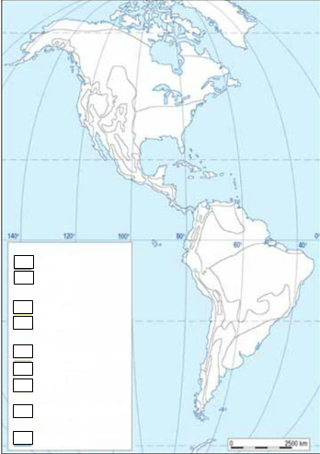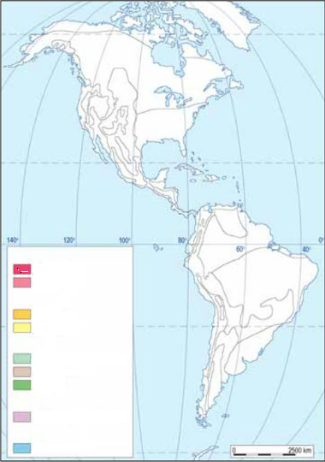

|  |  |  |  |  |  |  |  |  |  |
| --- | --- | --- | --- | --- | --- | --- | --- | --- | --- |
|  | **Tropske klime** | | **Suhe klime** | |  | **Umjerene klime** | | **Snježno-šumske klime** | **Snježne klime** |
| **Tip klime** | prašumska klima | savanska klima | pustinjska klima | stepska klima | umjereno topla vlažna klima | sinijska klima | sredozemna klima | vlažno snježno-šumska klima | klima tundre |
| **Obilježja** |  |  |  |  |  |  |  |  |  |
| **Vegetacija** |  |  |  |  |  |  |  |  |  |
| **Prostorni raspored** |  |  |  |  |  |  |  |  |  |

|  |  |  |  |  |  |  |  |  |  |
| --- | --- | --- | --- | --- | --- | --- | --- | --- | --- |
|  | **Tropske klime** | | **Suhe klime** | |  | **Umjerene klime** | | **Snježno-šumske klime** | **Snježne klime** |
| **Tip klime** | prašumska klima | savanska klima | pustinjska klima | stepska klima | umjereno topla vlažna klima | sinijska klima | sredozemna klima | vlažno snježno-šumska klima | klima tundre |
| **Obilježja** |  |  |  |  |  |  |  |  |  |
| **Vegetacija** |  |  |  |  |  |  |  |  |  |
| **Prostorni raspored** |  |  |  |  |  |  |  |  |  |